|  |
| --- |
| ­ |
| МИНОБРНАУКИ РОССИИ |
| Федеральное государственное бюджетное образовательное учреждение высшего образования **«МИРЭА – Российский технологический университет»**  **РТУ МИРЭА** |

**ОТЧЕТ**

**О ВЫПОЛНЕНИИ ЛАБОРАТОРНОЙ РАБОТЫ**

|  |
| --- |
| «Исследование электромагнитного поля в прямоугольном волноводе» |
|  |
| *(название работы)* |

**по дисциплине**

|  |  |
| --- | --- |
| «Электромагнитные поля и волны» | |
| *(наименование дисциплины (модуля) в соответствии с учебным планом)* | |
| Выполнил | Рядинская Э.А., Дьяков А.Г., Горбунов Р.В. |
|  | *(ФИО, подпись)* |
| Группа | РИБО-03-19 |
|  | *(шифр)* |
| Преподаватель | Абышев С.В. |
|  | *(ФИО)* |
| Институт | Радиотехнических и телекоммуникационных систем (РТС) |
|  | *(краткое и полное наименование)* |
| Кафедра | Телекоммуникаций и радиотехники |
|  | *(краткое и полное наименование кафедры, реализующей дисциплину (модуль))* |

Проверено «___» _________ 20 __ г. _____________________

*(подпись)*

Москва 2021 г.

*Цель Работы:*

Изучение структуры поля волны основного типа в прямоугольном волноводе;

Изучение дисперсии волны основного типа в прямоугольном волноводе;

Изучение затухания поля в волноводе.

*Функциональная схема установки:*

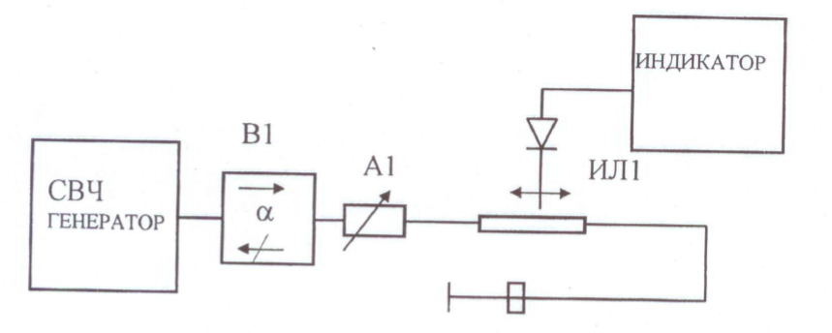

Таблица 1

|  |  |  |  |  |  |
| --- | --- | --- | --- | --- | --- |
| l (мм) | 10 | 12 | 14 | 16 | 18 |
| Uвых (l) | 0,1 | 0,15 | 0,2 | 0,4 | 0,6 |
|  | 0,19 | 0,44 | 0,28 | 0,39 | 0,48 |

|  |  |  |  |  |  |
| --- | --- | --- | --- | --- | --- |
| l (мм) | 20 | 22 | 24 | 26 | 28 |
| Uвых (l) | 0,85 | 0,95 | 1,2 | 1,4 | 1,8 |
|  | 0,57 | 0,60 | 0,68 | 0,73 | 0,83 |

|  |  |  |  |  |  |
| --- | --- | --- | --- | --- | --- |
| l (мм) | 30 | 32 | 34 | 36 | 38 |
| Uвых (l) | 1,95 | 2 | 2,2 | 2,4 | 2,5 |
|  | 0,87 | 0,88 | 0,92 | 0,96 | 0,98 |

|  |  |  |  |  |  |
| --- | --- | --- | --- | --- | --- |
| l (мм) | 40 | 42 | 44 | 46 | 48 |
| Uвых (l) | 2,5 | 2,6 | 2,5 | 2,4 | 2,2 |
|  | 0,98 | 1 | 0,98 | 0,96 | 0,92 |

|  |  |  |  |  |  |
| --- | --- | --- | --- | --- | --- |
| l (мм) | 50 | 52 | 54 | 56 | 58 |
| Uвых (l) | 2 | 1,6 | 1,2 | 1 | 0,65 |
|  | 0,88 | 0,78 | 0,68 | 0,62 | 0,5 |

|  |  |  |
| --- | --- | --- |
| l (мм) | 60 | 62 |
| Uвых (l) | 0,4 | 0,2 |
|  | 0,39 | 0,28 |

Таблица 2

|  |  |  |  |  |  |
| --- | --- | --- | --- | --- | --- |
| F (ГГц) | 4,4 | 4,6 | 4,8 | 5 | 5,2 |
| l1 (мм) | 4 | 146 | 64 | 64 | 7 |
| l2 (мм) | 116 | 56 | 5 | 4 | 62 |
| λ=2(l1-l2) | 224 | 180 | 118 | 120 | 110 |
| Vф(f)/C0 | 4,42 | 2,75 | 2,22 | 1,94 | 1,77 |

Таблица 3

|  |  |  |  |  |  |
| --- | --- | --- | --- | --- | --- |
| F (ГГц) | 4,4 | 4,6 | 4,8 | 5 | 5,2 |
| Umax | 9,8 | 10 | 3,6 | 1,9 | 3,2 |
| Umin | 0,2 | 0,2 | 0,2 | 0,2 | 0,2 |
|  | 7 | 7,07 | 4,24 | 3,08 | 3,04 |
| aH10 (f) | 22,6*10-6 | 14,2*10-6 | 11,1*10-6 | 9,400*10-6 | 8,303*10-6 |

Rn= 1,68*10-5 Ом/м a = 0,035 m b = 0,015 m

F = 4,4 ГГц , λ0 = 0,068 m

F = 4,6 ГГц, λ0 = 0,065 m

F = 4,8 ГГц, λ0 = 0,0625 m

F = 5 ГГц, λ0 = 0,06 m

F = 5,2 ГГц, λ0 = 0,058 m

Дисперсионная характеристика волновода

График для постоянной затухания, построенный для используемых частот

Выводы:

Мы изучили структуры поля волны основного типа в прямоугольном волноводе, дисперсию волны основного типа и затухания поля в волноводе. В ходе лабораторной работы мы построили графики по проделанным измерениям.